Муниципальное общеобразовательное учреждение
«Средняя общеобразовательная школа № 15
г.Балашова Саратовской области»

Творческая работа (проект)
по технологии
Колючая шляпка

Выполнила:
ученица 5 Б класса
МОУ СОШ №15
Мочалина Валерия

Руководитель:
учитель технологии
Колоскова Елена Васильевна

г.Балашов
2014-2015 учебный год
Содержание

- Введение
- Основная часть
- История игольницы
- Виды игольниц
- Выбор проектного изделия
- Последовательность выполнения изделия
- Критерии оценки изделия
- Заключение
- Список использованной литературы
- Приложение

Введение

Цель проекта: выполнить игольницу для уроков технологии
Задачи проекта
- Найти информацию об истории игольницы и её видах
- Выбрать внешний вид своего проектного изделия
- Изучить технологию выполнения игольницы
- Выполнить игольницу
- Оформить проект и провести его защиту

Проблема решаемая в проекте: для уроков технологии у меня нет игольницы.
Методы: поисковый - исследовательский , практическая работа , анализ выполненной работы

План работы над проектом:
1.Найти информацию об истории игольницы и её видах
2.Привести отбор и анализ полученной информации
3.Определить вид своего изделия и найти технологии его изготовления
4.Выполнить изделие
5.Проверить качество изделия по критериям
6.Оформить портфолио проекта
7.Провести защиту проекта

Основная часть

История игольницы
Одной из самых незаменимых вещей-мелочей для шитья и рукоделия является игольница
Игольница – это футляр или подушечка для хранения иголок и булавок, используемая в швейном деле, чтобы не было их потери.
Игольница –самый нужный аксессуар среди принадлежностей для шитья: все нужные иголочки и булавочки не теряются во время работы при выполнении швейных изделий.
История появления этой полезной вещички уходит в древние века, их изготавливали из ткани и бумаги, которые в то время привозились из-за границы и были очень-очень дорогими. Такую роскошь могли себе позволить лишь очень богатые люди.
Позже стали изготавливать игольницы из разнообразных тканей и разной основы – дерева и слоновой кости.
А когда люди научились плавить металл, то основу для игольниц делали из олова, серебра, золота, которые тоже могли позволить себе лишь состоятельные люди.
А бедные изготавливали игольницы из подручных материалов.
Хранить иглу-кормилицу, которая помогала шить одежду от мала до велика считалось особым делом.
Многие народы твердили, что к этому маленькому чуду нужно относиться бережно, поэтому и ее хранение должно быть на высоком уровне. Игла – символ женского начала. Многие народы при рождении девочки втыкали иглу в подобие игольницы и относили в священное место. Мало того, если умирала женщина, то вместе с ней хоронили и иглу.
Одним из основных занятий женщин Древней Руси являлось рукоделие. А шитье и вышивание были самыми важными из этих занятий. У каждой девушки был сундук или шкатулка, заполненная всяческими мелочами для шитья. Одной из самых незаменимых вещей-мелочей для рукоделия являлась игольница.
И сейчас каждая хозяйка в доме обязательно имеет эту удивительную вещицу, которую выбирают или шьют для себя по душе. А если игла ваша кормилица – ее «дом» должен быть удобным и комфортным.
Конечно, можно использовать для хранения иголок купленную подушечку, но гораздо интереснее и приятнее сделать этот аксессуар собственными руками.
Во-первых, игольницу можно использовать по назначению, хранить в ней иголки. Во-вторых, игольница ручной работы настолько красива, что может служить и украшением интерьера.

Виды игольниц
Игольницы могут быть простой формы:
- Квадрат
- Круг
- Сердечко
Или сложной формы:
- Игольница-сумочка
- Игольница – фигурка животного
- Игольница-цветок
- Игольница-кактус
- Игольница- шкатулка
- Игольница- игрушка
- Игольница на руку
- Вкусная игольница
- Игольница-корзиночка
- Игольница-туфелька

Многим нравятся симпатичные вышитые игольницы сложной формы, которые украшаются разными видами: вышивкой, бисером, пайетками .
Даже старая, но любимая чашка, баночка могут продолжить свое существование в виде игольницы, украшенной по вкусу лентами, кружевом, тесьмой, фурнитурой (см. фото игольниц в Приложении)

Выбор проектного изделия
Простую самодельную игольницу можно изготовить из картона, набивного материала, например, ваты или поролона, и ткани.
Игольницы украшают вышивкой, аппликацией, вместо ткани может использоваться вязка.
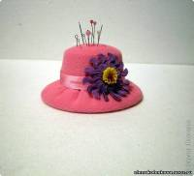
Изготовление игольницы — популярное задание на занятиях по рукоделию.
Просмотрев различные виды игольниц, я решила выполнить игольницу-шляпку, так как:
- у меня есть материалы для её выполнения,
- она не сложная в выполнении,
- она мне понравилась
Последовательность выполнения изделия
Материалы и инструменты: трикотажная ткань 42 *15 см, пластиковая бутылка, поролон 4*20см, вата, тесьма 25 см, использованный компьютерный диск, нитки ¼ катушки, ножницы, клей ПВА.
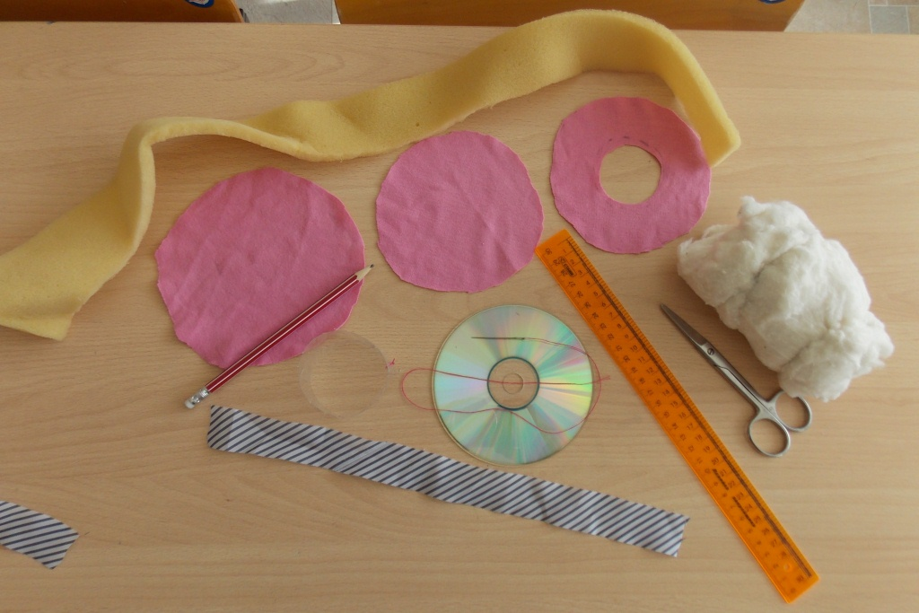
Шаг 1
Подготовить диск (можно плотный картон) для полей шляпки, полоску 4 на 20 см вырезанную из пластиковой бутылки для верхней части шляпки, ткань, вату и поролон.
Шаг 2
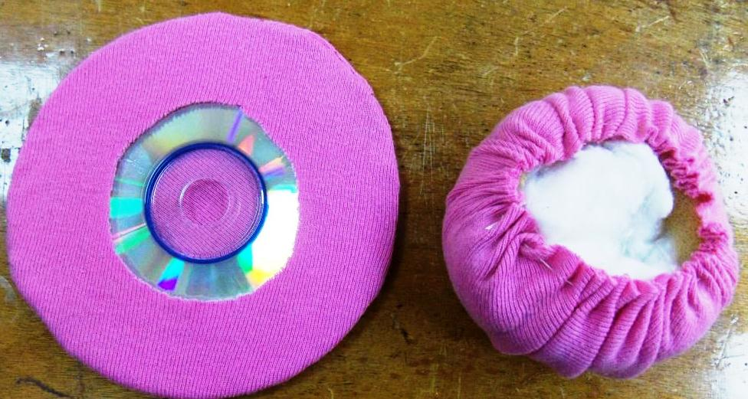
Из ткани врезать круги D=12см -3 детали. В одной детали вырезать внутри круг D = 5 см.
Шаг 3
Из ткани врезать круг D=12см
Шаг 4
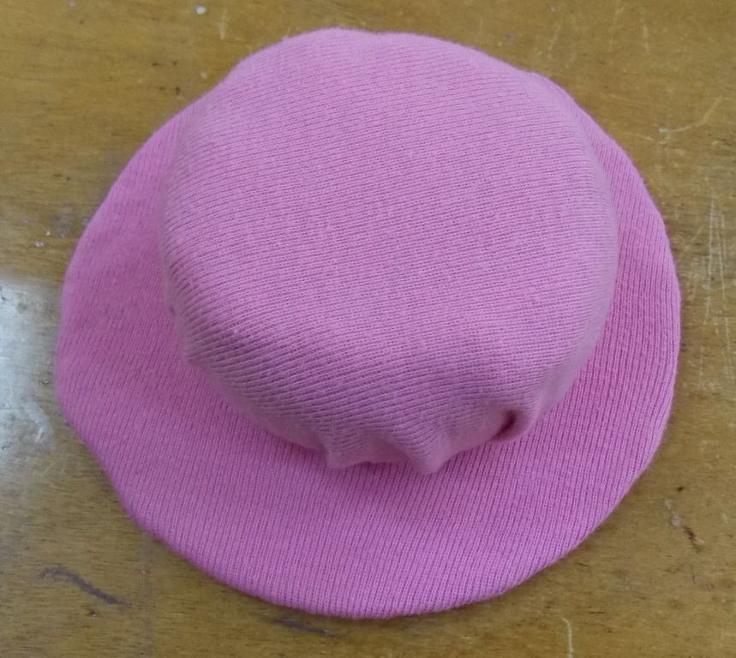
Прометать круги из ткани (один полный, другой с отверстием посередине) двойной нитью по краю, отступив от среза 5мм, мелкими стежками швом «вперед иголку», одеть на диск полученный «мешочек».
Шаг 5
Положить круг из ткани на свернутую полоску пластика, которую надо обернуть в поролон, внутри наполнена ватой. Ткань по краю сметать швом «вперед иголкой» и стянуть нитью края, связать концы нитей. Равномерно распределить складки ткани по обтянутой заготовки из пластика.
Шаг 6
Получились две детали для будущей шляпки-игольницы – поля и тулья. Соединить обе заготовки между собой потайными стежками

Шаг 7
Тесьмой закрыть соединение тулье и полей шляпы с помощью клея ПВА, завязать концы тесьмы на узел.
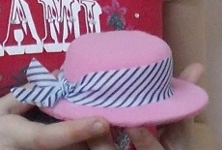
Шаг 8
Две детали полей шляпы соединить потайным швом по краю диска.
Шаг 9
Провести проверку качества своей работы по критериям.
Шаг 10
Если необходимо исправить недочёты или украсить шляпку- игольницу другими отделками (цветок из ткани, бисер, тесьма)

Критерии оценки изделия
Мои критерии по оценки изделия:
1.Прочность
2.Эстетическая красота
3.Аккуратность выполнения
4.Возможность практического применения

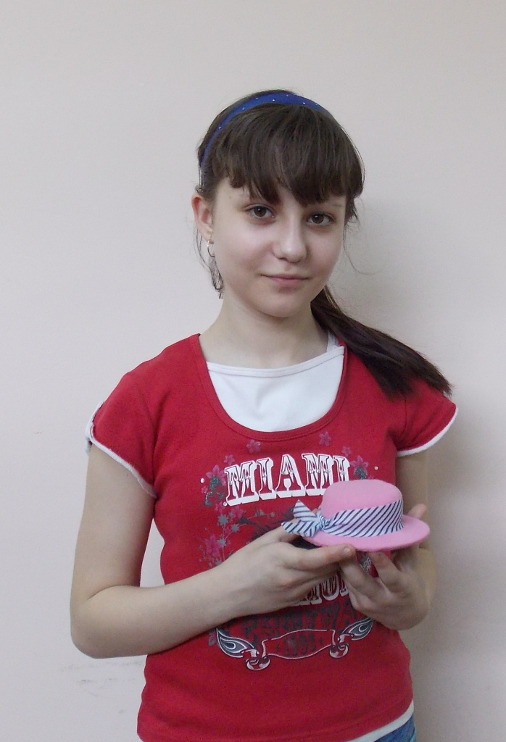

Заключение
Считаю, что я справилась с задачами моего проекта, узнала много интересного об игольницах, их видах, смогла выполнить сама игольницу для уроков технологии. Достигла цели проекта, научилась выполнять портфолио проекта.
Моя работа получилась аккуратной, красивой, может использоваться на практике.

Список использованной литературы

- http://elenakoloskova.ucoz.ru/load/proektnaja_dejatelnost/igolnica_idei_dlja_tvorcheskogo_proekta_5_klass/9-1-0-71
- http://kak-sdelat-mne.ru/primety-pro-iglu/
- http://festival.1september.ru/articles/633144/

ПРИЛОЖЕНИЕ

Виды игольниц

